Урок физики для учащихся 2 курса на тему:

«Влажность воздуха. Измерение влажности воздуха.»

***Цели урока:*** познакомить учащихся с новыми понятиями - абсолютная и относительная влажность, точка росы; со способами измерения влажности; ознакомить с приборами для измерения влажности воздуха.

***Задачи****:*

* **Образовательные:**Сформулировать и дать представление об абсолютной и относительной влажности воздуха. Продемонстрировать различные способы измерения влажности воздуха при помощи метеоприборов – гигрометра, психрометра. Рассмотреть различные виды измерений искомой величины; выбрать оптимальные пути достижения цели.
* **Развивающие:**Развитие монологической речи с применением физических терминов; развитие умения находить влажность воздуха и видеть физические явления в окружающем мире; формирование и развитие способности анализировать, устанавливать связь между элементами содержания ранее изученного материала на уроках физики и новой информацией, полученной из различных источников (мультимедийных документов, учебной литературы, эксперимента, интернета и т.д.) и делать выводы; побудить интерес к познанию о влажности воздуха; развитие воображения и формирование умений выделять цели и способы деятельности, т.е. развитие творческого мышления.
* **Воспитательные:**На материале урока показать важность понятия влажности воздуха в жизнедеятельности человека. Создание позитивного отношения учащихся к изучаемому материалу; вызвать желание связать знания и умения, получаемые на уроках физики с практическим применением; вырабатывать наблюдательность, навыки и культуру проведения физического эксперимента, учить делать выводы по результатам; способствовать дальнейшему формированию нравственных норм поведения в коллективе; способствовать развитию самостоятельности, самоуправлению, формированию экологической грамотности.

**Основные знания и умения:**

* Знать формулу, определение и единицы измерения абсолютной и относительной влажности воздуха, а также понятие о точке росы и парциальном давлении; строение земной атмосферы.
* Уметь пользоваться гигрометром и психрометром, психрометрическими таблицами и таблицами плотности насыщенных водяных паров. Уметь решать задачи по определению абсолютной и относительной влажности воздуха.
* Применять теоретические и практические знания о влажности воздуха в жизни.

**Тип урока:** Комбинированный урок

**Оборудование***:* нотбук и мультимедиа-проектор, презентация к уроку «Влажность воздуха», психрометрическая таблица, таблица зависимости давления и плотности насыщенного пара при различной температуре, изображение гигрометра и психрометра, психрометр, губка, миска с водой ,пипетка, термометр для эксперимента.

**План урока:**

1. Организационный момент.

2. Актуализация знаний.

3. Объяснение нового материала.

4. Практическая работа "Определение относительной влажности в кабинете физики".

5. Первичное закрепление изученного материала.

6. Подведение итогов урока.

7. Домашние задание.

Ход урока:

1. Организационный момент

***Учитель:*** Добрый день уважаемые ребята Послушайте загадку , и скажите, о каком явлении идёт речь

Тему сегодняшнего урока предлагаю определить вам самим, выполнив мое задание.

– Итак, задание: подумайте, что объединяет следующие фрагменты.

Ниже темы урока запишите в опорном конспекте (тетради) эти природные явления – Облака, Дождь, Запишите через запятую и это явление.

**1. «Под голубыми небесами**

**Великолепными коврами**

**Блестя на солнце…» (…снег лежит)**

– О каком явлении идёт речь? Запишем это слово в наш конспект.

– О чем идёт речь в следующем стихотворении?

**2. «Приди на рассвете**

**на склон косогора,**

**над зябкой рекою**

**дымится прохлада» (Туман)**

– Запишем это слово в наш конспект. А про что следующий отрывок?

**3. «Белая берёза под моим окном принакрылась снегом, точно серебром» (Иней)**

– Запишем и это слово в наш конспект.

А теперь– ответ на основной вопрос: что объединяет эти явления? (Вода, содержащаяся в атмосфере,)

Какое понятие характеризует вода , находящаяся в воздухе? ( влажность воздуха)

– Итак, Тема сегодняшнего урока – Влажность воздуха.

Откройте, пожалуйста, ваши тетради, запишите число… и тему «Влажность воздуха. Измерение влажности воздуха».

Учитель: Как вам известно, воздух состоит из смеси различных газов и некоторого количества водяных паров. Даже над пустыней воздух никогда не бывает абсолютно сухим.

Проделаем следующий эксперимент: возьмите губку и сожмите ее. Ничего не произошло. Теперь капните на нее из пипетки и сожмите опять. Результат тот же. Положите губку в кювету с водой, подождите чуть – чуть и сожмите снова. Что вы видите? из губки капает вода. Положите губку опять в кювету и переверните ее несколько раз*.*

*Как вы думаете, что произойдет, если сейчас поднять губку?* (Выслушиваются ответы учащихся).

Проверим. Поднимите губку и посмотрите на дно*.*

*Почему из нее начала капать вода?* Попробуйте объяснить данный эксперимент (Выслушиваются ответы учащихся).

Воздух можно сравнить с губкой в том смысле, что оба могут запасать воду. Сухая губка – сухой воздух, не содержащий водяных паров. Одна капля воды для губки – это слишком мало, однако после того, как губка полежала в воде, она намокла сильнее и впитала в себя больше воды, в последнем же случае губка намокла до насыщения. Когда губка не смогла больше запасать в себе воду, то вода сама начала капать из нее. Как и губка, воздух тоже может запасать в себе воду в виде пара, и чем больше водяных паров находится в определенном объеме воздуха, тем ближе пар к состоянию насыщения.

*Какой пар называют насыщенным?*

*Какой пар называют ненасыщенным?*

*Что подразумевают под « динамическим равновесием между паром и жидкостью»?*

1. ***Изучение нового материала***

– А что именно мы можем узнать про влажность воздуха? Какие вопросы можем поставить?

Итак, цель нашего урока: рассмотреть понятие абсолютной и относительной влажности воздуха, точки росы и ознакомиться с приборами для измерения влажности воздуха, научиться пользоваться психрометром для измерения относительной влажности.

Если есть какой-нибудь предмет, который представляет интерес для всех, то это, вероятно погода. Говорят, что погода является самым величественным спектаклем на Земле, в котором участвуют только три актера: солнечная радиация, влага и воздух.

Сегодня мы будем говорить о главном природном актере – **влажности воздуха (слайд 2)**, т.к. именно от этой физической величины зависит погода, зависят многие физические явления и процессы:

– процесс испарения;  
– конденсации;  
– теплообмена;   
– количество осадков;  
– появление узоров на окнах, запотевание окон, появление тумана, росы, инея, количество разнообразных осадков (снега, града, дождя).

Что же такое ВЛАЖНОСТЬ воздуха?

Начнем наш разговор с того, что из курса географии вам известно, что поверхность Земли покрыта на две трети водой .

Вода занимает около 70,8 % земного шара.

Живые организмы содержат от 50 до 99,7 % воды.

В атмосфере находится около 13-15 тыс. куб. км воды.

С поверхности морей, рек, водоемов самопроизвольно, непрерывно и при любой температуре происходит испарение, вследствие чего в окружающем нас воздухе постоянно находится водяной пар (в среднем в атмосфере содержится 24*10 16м3 водяного пара). Влажность воздуха говорит о наличии водяного пара в атмосфере. Как вы понимаете, чем больше водяного пара будет содержаться в атмосфере при данной температуре, тем больше будет влажность воздуха, тем ближе пар будет к состоянию насыщения.

**Влажность воздуха – это содержание водяного пара в атмосфере**.

**(слайд 3)**,

*Как же определить влажность воздуха?*

При определении содержания влаги в воздухе используют понятия абсолютной и относительной влажности.

Абсолютная влажность ρ показывает, сколько граммов водяного пара содержится в воздухе объёмом 1 м3 при данных условиях, т.е. плотность водяного пара, измеряемого в г/м3. **(слайд 4)**,

Существуют специальная таблица в которой для каждого значения температуры и давления приводится значение плотности насыщенного водяного пара. Такая таблица находится в учебниках.

Для суждения о степени влажности важно знать, близок или далёк водяной пар, находящийся в воздухе, от состояния насыщения. Для этого вводят понятие относительной влажности **(слайд 5)**,

Относительной влажностью воздуха φ называют отношение абсолютной влажности воздуха ρ к плотности ρ0 насыщенного водяного пара при той же температуре. φ выражается в процентах.

Относительную влажность можно определить по формуле:

φ = ρ/ρ0 •100%. (1)

Если влажный воздух охлаждать, то при некоторой температуре пар, находящийся в воздухе можно довести до насыщения. При дальнейшем охлаждении водяной пар начинает конденсироваться в виде росы. Появляется туман, выпадает роса. **(слайд 6)**,

Температуру, при которой пар, находящийся в воздухе, становится насыщенным в процессе охлаждения, называют точкой росы.

По точке росы с помощью специальных таблиц можно определить абсолютную влажность ρ. По заданной температуре воздуха можно определить с помощью этих же таблиц плотность насыщенного пара ρ0, а затем по формуле (1) определяют относительную влажность воздуха.

От влажности зависит интенсивность испарения влаги с поверхности кожи человека. А испарение влаги имеет большое значения для поддержания температуры тела постоянной.

Благоприятная для человека относительная влажность воздуха 40-60%. Такую влажность поддерживают в производственных помещениях, на борту космического корабля.

Большое значение имеет знание влажности в метеорологии для предсказания погоды, т.к. конденсация водяного пара приводит к образованию облаков и последующему выпадению осадков. При этом выделяется большое количество теплоты в атмосферу. И наоборот, испарение сопровождается поглощением теплоты.

В ткацком, кондитерском, печатном и других производствах для нормального течения процессов необходима определённая влажность.

Хранение произведений искусства, книг, музыкальных инструментов требует поддержания влажности на необходимом уровне. **(слайд 7)**,

*Учитель:* Для измерения относительной влажности используют такие приборы как гигрометр и психрометр( **слайд8)**,

1. Гигрометры (волосной и конденсационный) (**слайд 9).** Внимательно посмотрите на экран, назовите и покажите основные элементы гигрометра. Действие волосного гигрометра основано на том, что обезжиренный человеческий волос в условиях большой влажности удлиняется, а при низкой влажности его длина уменьшается(**слайд 10).**. К концу волоса прицеплен груз, при изменении длины он поворачивает блок со стрелкой. Конец стрелки показывает относительную влажность по шкале. В учебнике прочитайте принцип работы конденсационного гигрометра и кратко расскажите об этом. (**слайд 11).**

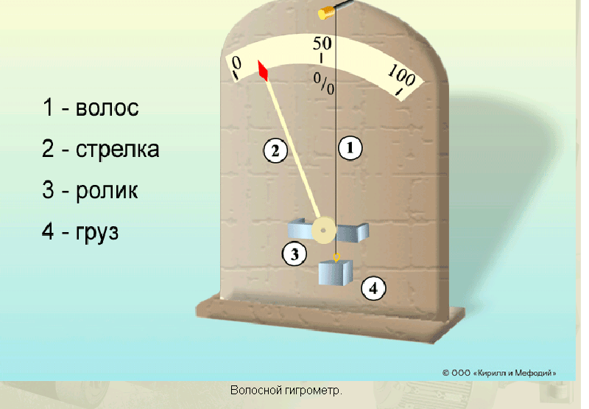 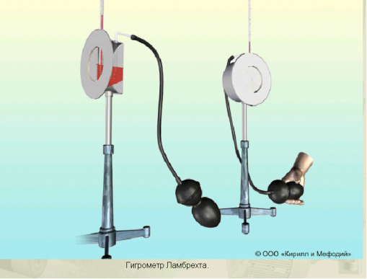

1. Психрометр(**слайд 12).**

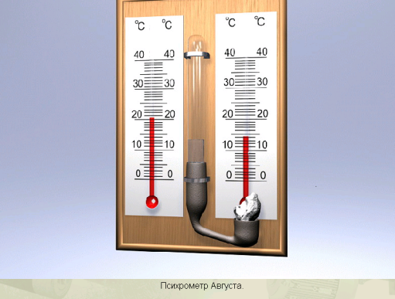 **Психрометр** состоит из двух термометров, шарик одного из них обмотан тканью, нижние концы которой опущены в сосуд с дистиллированной водой. Сухой термометр регистрирует температуру воздуха, а влажный — температуру испаряющейся воды. При испарении жидкости ее температура понижается. Чем суше воздух, тем интенсивнее испаряется вода из влажной ткани и тем ниже ее температура. Следовательно, разность показаний сухого и влажного термометров зависит от относительной влажности воздуха. Зная эту разность температур, определяют относительную влажность воздуха по специальным психрометрическим таблицам.

**По значению относительной влажности мы можем судить о состоянии окружающего нас воздуха.**

**Учитель:** А как измерить влажность воздуха, если нет специального прибора, а только комнатный термометр?

1. ***Практическая работа***

***Оборудование:*** *Термометр лабораторный, кювета с водой, кусочек бинта.*

Определите самостоятельно относительную влажность воздуха в кабинете, пользуясь термометром. Для этого проделайте следующее:

1. Измерьте температуру воздуха в классе и запишите в тетради.
2. Смочите кусочек бинта и оберните им резервуар термометра. Следите за понижением температуры. Как только оно прекратится, запишите показания.
3. Найдите разность температур сухого и влажного термометра и, пользуясь психометрической таблицей, определите относительную влажность воздуха в кабинете.

Помните, что термометр – стеклянный, с ним нужно обращаться осторожно и бережно. После выполнения задания обязательно положите термометр в футляр. Для более точного определения температуры расположите термометр так, чтобы столбик термометра оказался на уровне глаз.

1. ***Закрепление***

**Выполните тест** http://files.school-collection.edu.ru/dlrstore/669b5279-e921-11dc-95ff-0800200c9a66/index_listing.html

**Подведем итоги**(**слайд 13).:**

1. В воздухе всегда содержится некоторое количество водяного пара.
2. Плотность водяного пара в данных условиях называют абсолютной влажностью воздуха
3. В зависимости от температуры воздух может удерживать различное количество водяных паров; чем больше температура воздуха, тем больше водяного пара требуется воздуху для насыщения.
4. Степень насыщенности воздуха водяными парами называют относительной влажностью, или отношение …………
5. Если ненасыщенный воздух охлаждать, то он становится насыщенным при некоторой температуре и начинает конденсироваться – выпадает роса; температура в этом случае называется точкой росы.

***VI . Итог урока:*** урок завершен, всем огромное спасибо за работу(комментирую оценки за урок).

1. ***Домашнее задание:*** п.23-25 , стр.90 №2,10